Zapraszamy na konferencję! My będziemy, a Ty? :)
Konferencja dla branży e-commerce, gdzie dowiesz się od najlepszych praktyków jak rozwinąć biznes i sprzedawać więcej oraz weźmiesz udział w wyjątkowej networkingowej sesji "e-commerce mastermind" - nowości na rynku.

Redakcja Magazynu E-commerce zaprasza 19 września br. na Konferencję e-commerce - wydarzenie przygotowane we współpracy z praktykami i dla praktyków. Dowiesz się jak sprostać 7 największym wyzwaniom branży oraz będziesz miał szansę nawiązać nowe współprace biznesowe.
Zapraszamy specjalistów e-commerce, właścicieli oraz managerów sklepów internetowych, twórców start-upów oraz dostawców rozwiązań dla branży e-commerce. Spotkacie się z liderami w branży i poznacie ich najlepsze praktyki. Uzyskacie odpowiedzi na nurtujące Was pytania, dowiecie się jak rozwiązać codzienne problemy, zwiększyć sprzedaż, opracować skuteczną strategię promocyjną i cenową, poprawić rentowność e-sklepu, usprawnić obsługę klienta i cały proces zakupowy, zarządzać produktem i mechanizmami prezentacji towarów oraz jak wdrażać omnichannel i budować dzięki temu lojalność klienta.

"E-commerce Mastermind" - NOWOŚĆ RYNKOWA!

Będziesz miał wyjątkową możliwość nawiązania biznesowych kontaktów i nauczenia się nowych rzeczy nie tylko od prelegentów, ale także od innych uczestników. Nasz "e-commerce mastermaind" to networking, który ma podsunąć nowe pomysły, rozwiązania, kierunki rozwoju a także motywować i umożliwiać wymianę doświadczeń i niesienie wspólnej pomocy.
Będziesz uczył się od najlepszych specjalistów. Prelegenci zostali wybrani w taki sposób, aby każdy z nich reprezentował inną branżę i posiadał szerokie doświadczenie w e-handlu. Na podstawie ich wiedzy i doświadczenia w światowych markach będziesz mógł przenieść najlepsze rozwiązania na swój grunt:
l Wojciech Zięba - E-commerce & Omnichannel Director, Dectahlon
l Maciej Żyto - E-commerce Director, Douglas
l Tomasz Michalski - Commercial Director, Member of the Board, Frisco
l Jakub Biel - PR & communication manager, x-kom
l Justyna Dziegieć - E-commerce Lead Poland, Unilever
l Michał Pachnik - E-commerce Campaigns & Mobile APP Manager, CCC
l Mateusz Jacob - Omnichannel Operations Manager, CCC

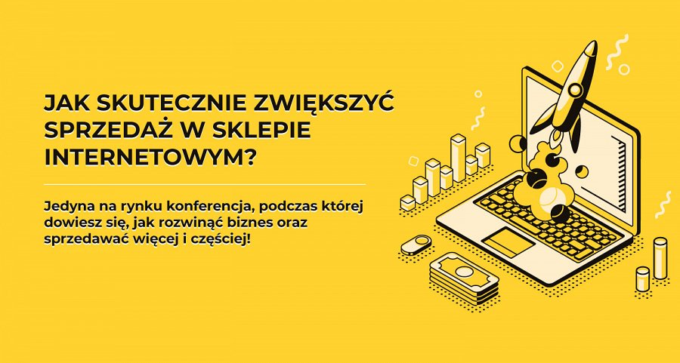

Wydarzenie: Konferencja dla branży e-commerce
"Jak skutecznie zwiększyć sprzedaż w sklepie internetowym?"
Kiedy: 19 września 2019
Gdzie: Novotel Airport, Warszawa
Więcej informacji: www.konferencja-ecommerce.pl

Kontakt: Anna Kowalska, Event Projekt Manager
530 073 962, anna.kowalska@forum-media.pl

